Step1 找到要複製的遠端專案

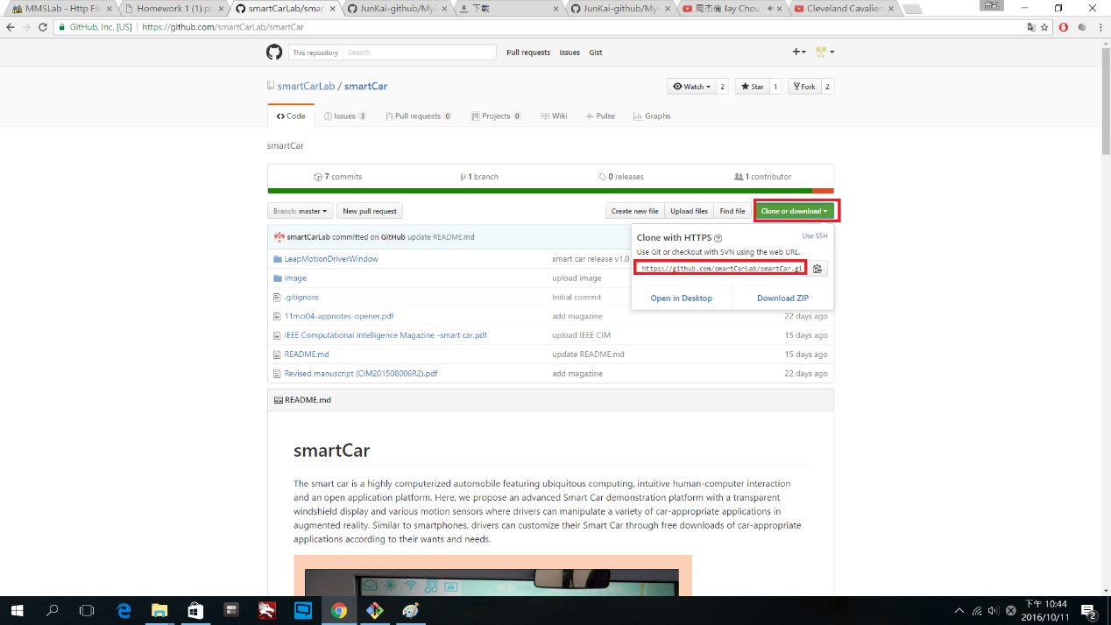

Step2 複製遠端資料庫到本地資料庫

$ git clone <https://github.com/smartCarLab/smartCar.git>

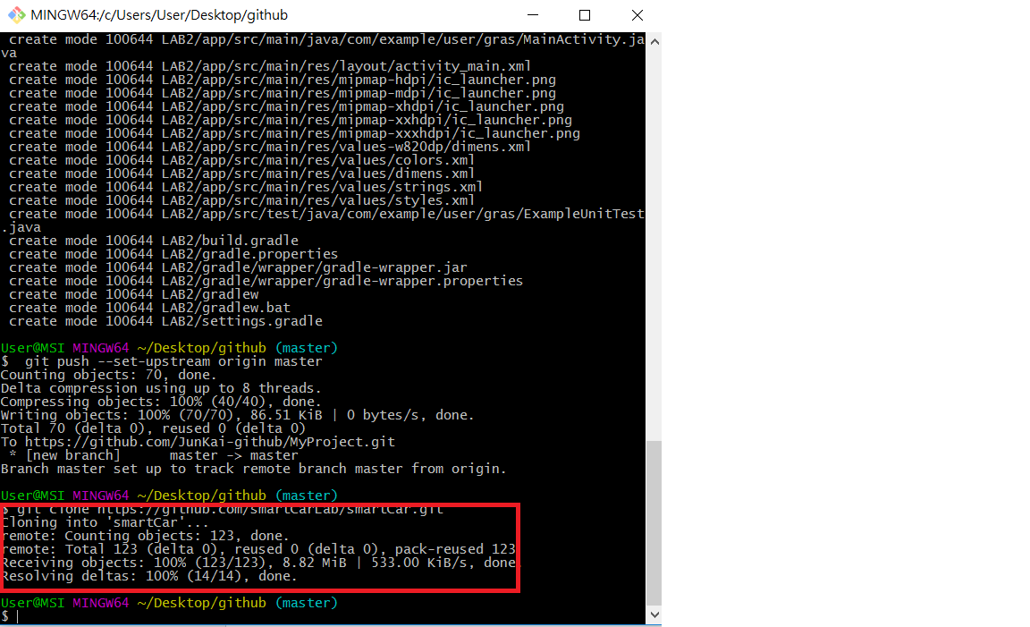

下載完成之後可以移動至該檔案目錄底下就可以使用該專案的資料庫

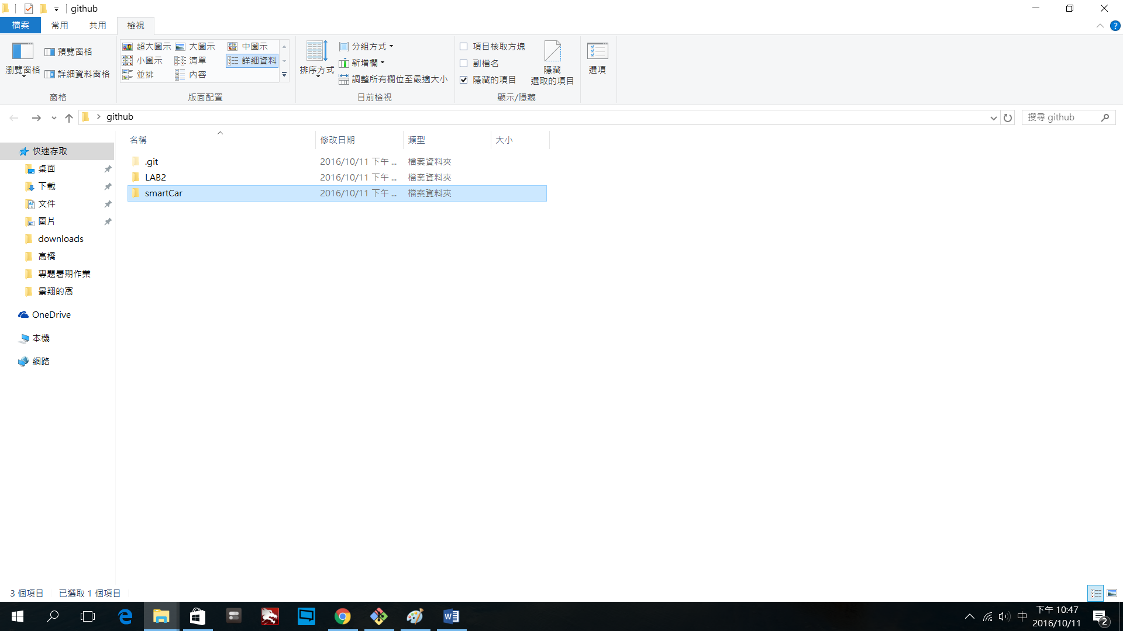

Step3 檢查是否成功連結資料

